Задание для дистанционного обучения.
1) Прочитать главу из энциклопедии «Искусство древнего Рима. Часть 2». (Энциклопедия для детей. Том 7. Искусство. Часть 1. Архитектура, изобразительное и декоративно-прикладное искусство с древнейших времен до эпохи Возрождения).
2) Тема урока «Скульптура времён архаики»
Записать в тетради выделенный текст.
3) Посмотреть прикрепленное видео. Тетради будут проверяться.

Тема урока: СКУЛПТУРА ВРЕМЁН АРХАИКИ
Скульптура эпохи архаики входила в силу так же стремительно, как и архитектура. Она тесно связана с ней, поскольку обычно была предназначена для религиозных комплексов и украшала фронтоны зданий. Живопись по традиции тоже была очень близка и к архитектуре, и к скульптуре, потому что скульптуру раскрашивали, иногда в невероятно яркие, фантастические цвета.
Композиции архаических храмов, которые помещались на фронтонах (в частности, замечательные фрагменты афинского Акрополя), также связывались с идеей происхождения мира, и потому их главной героиней часто выступала Горгона Медуза.
В древнегреческой мифологии герой Персей обезглавил её, что означало сотворение мира.
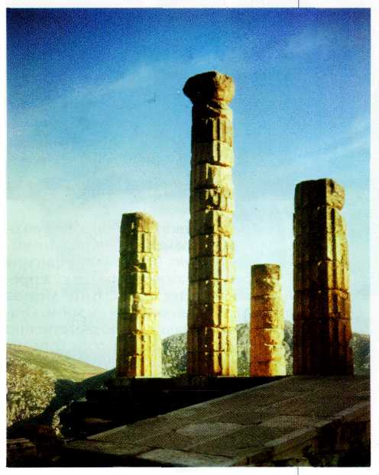
Храм Аполлона в Дельфах. VII в. до н. э.
Перестраивался в VI—IV вв. н. э.
*Фронтон — архитектурное завершение фасада здания (как правило, треугольной формы).

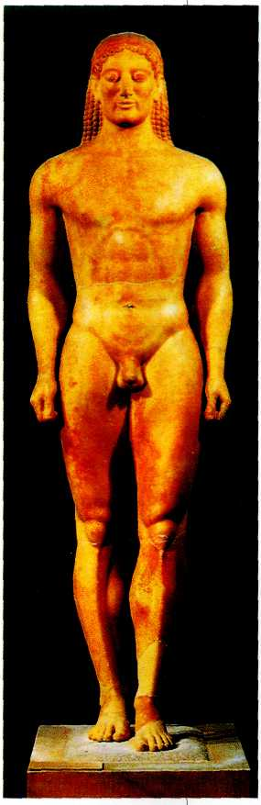
Статуя куроса. VI в. до н. э. Национальный музей, Афины.
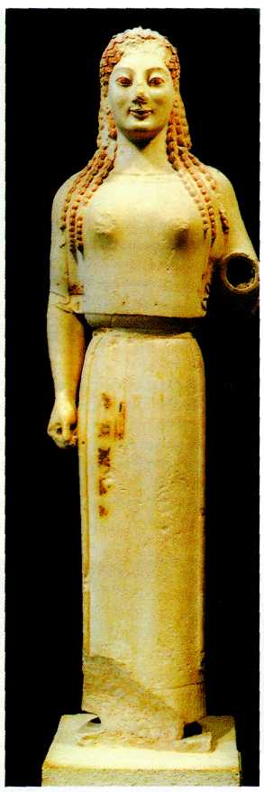
Статуя коры. VI в. до н. э.
Музей афинского Акрополя.
В скульптуре того времени этот подвиг выглядит наивно, празднично: фигуры обращают головы к зрителю, а превышающая их размерами Медуза кажется сказочным монстром. Статуи уменьшались соответственно склонам фронтона, и если Горгону изображали в центре, то в углах помещали каких-либо зверей или крошечных человечков-героев. Архаический мир был насквозь мифичен, но он уже лишён «страха и ужаса», которым наполнен мир Древнего Востока. Он драматичен по содержанию, но ярок и светел по духу. Отдельные статуи вначале слишком напоминают колонны: руки тесно прижаты к телу, ступни ног стоят на одном уровне. Фигуры будто только вышли из каменного блока, из которого поочерёдно обрабатывались четыре фасада здания. У мужских и женских фигур сходные пропорции: тонкие талии и широкие плечи, с той лишь разницей, что мужские статуи очень часто предстают обнажёнными, а женские — в одеяниях. Вместе с тем фигуры ранней поры удивительно органичны; они словно живут внутри камня и сохраняют в нём свою божественную душу. Таковы, например, знаменитые статуи Геры Самосской или Артемиды с острова Делос.
Однако со временем фигуры стали отделяться от каменного блока и «выходить» в реальное пространство. К концу VI — началу V в. до н. э. пропорции женских фигур, называемых статуями кор (от греч. «кора» — «девушка»), и мужских фигур, называемых статуями куросов (от греч. «курос» — «юноша»), становятся более естественными, а их движения более свободными. Выходя из состояния неподвижности, они радостно ступали навстречу зрителю. Куросы оставались обнажёнными, коры были одеты в богатые сложные одеяния, как показывают удивительные памятники, найденные археологами на афинском Акрополе.
Девушки кокетливо поддерживают сбоку свои пышные тонкие гофрированные хитоны. На их лицах сияет радостная архаическая улыбка. Сложные одеяния, принадлежностью которых был короткий косой хитончик, наброшенный на грудь, скрывают пластику тела, но уже в 30-х гг. VI в. до н. э. у кор появились строгие дорийские уборы — пе'плосы, которые станут основным одеянием классической эпохи. Формы тела становятся более крепкими, реальными, а к началу греко-персидских войн улыбка сбегает с архаических лиц. Позднее статуи куросов, например Аристодика, служившего надгробным памятником, приобретают свободный пластический объём.
Архаическая скованность значительно дольше сохранялась в рельефе. Мемориальная стела воина Аристиона, выполненная скульптором Аристоклом (как начертано на памятнике), создана около 510 г. до н. э. Его образ ещё очень условен, лишён индивидуальных черт. Изображённая в профиль фигура скованна, силуэтна и по-архаически богато раскрашена. Однако появилось новшество, которое состоит в том, что рельеф не представляет жестокую сцену охоты или войны, как на стелах Микен. Он просто изображает человека в его торжественном воинском обличии. Фигура является частью узкой высокой стелы (такие стелы иногда оставались без фигур, и на них могло быть высечено только имя). В дальнейшем фигура будет стремиться «выйти» из каменного блока. Так низкий (по высоте изображения над плоскостью каменного блока) рельеф — барельеф — постепенно становился высоким — горельефом.

